Vagas Selecionadas

1. Desenvolvedor Java Júnior
Empresa: Wise Systems
Salário: R$3.333 ~ R$3.666

Requisitos:

- Hard Skills: Spring Boot, Programação Orientada a Objetos (POO), Git, Banco de dados relacionais
- Soft Skills: SCRUM, Kanban, vontade de aprender, enfrentamento de desafios

Desejáveis:

- Hard Skills: Angular.js, HTML, CSS, Javascript, MVC (Model-View-Controller)

fontes: LinkedIn, Glassdoor

2. Desenvolvedor Full Stack Pleno/Sênior
Empresa: Ion Sistemas
Salário: R$6.000 ~ R$7.500

Requisitos:

- Hard Skills: Java, C#, Spring Boot, React, Angular, Vue, API, API RESTful
- Soft Skills: Clean Code

Desejáveis:

- Hard Skills: AWS, Azure, Google Cloud

fontes: Solides, Glassdoor

3. Desenvolvedor Oracle PL/SQL Jr.
Empresa: Stefanini Brasil
Salário: R$3.166 ~ R$8.000

Requisitos:

- Hard Skills: PL/SQL, banco de dados relacionais
- Soft Skills: trabalhar de forma autônoma e em equipe, comprometimento com prazos e metas

fontes: LinkedIn, Glassdoor

4. Desenvolvedor Java Júnior
Empresa: Dimensa Tecnologia
Salário: R$4.000 ~ R$5.000

Requisitos:

- Hard Skills: Java, Web Scraping, Git, API, banco de dados, SOAP, REST, testes unitários
- Soft Skills: metodologia ágil, detecção de problemas

Desejáveis:

- Hard Skills: JavaScript, HTML, CSS, PostgreSQL

fontes: LinkedIn, Glassdoor

5. Remote Júnior Java Developer
Empresa: INDI Staffing Services
Salário: R$3.000 ~ R$4.000

Requisitos:

- Hard Skills: Java, desenvolvimento web, POO, banco de dados relacionais e não relacionais
- Soft Skills: Conversação em inglês

fontes: LinkedIn

Análise das Vagas

Análise de Competências

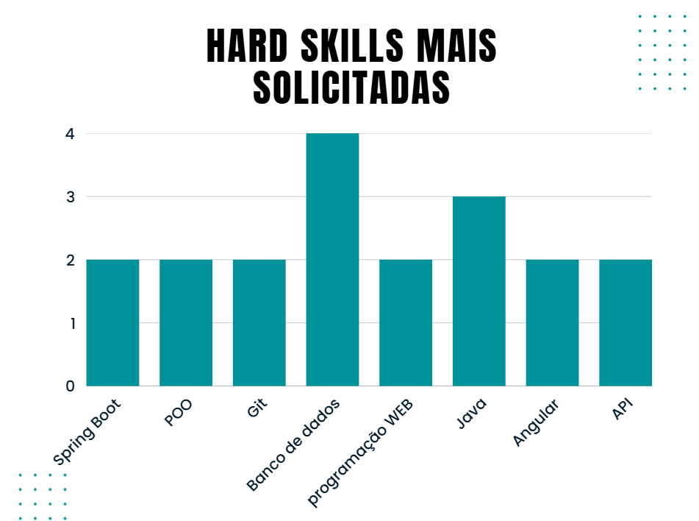
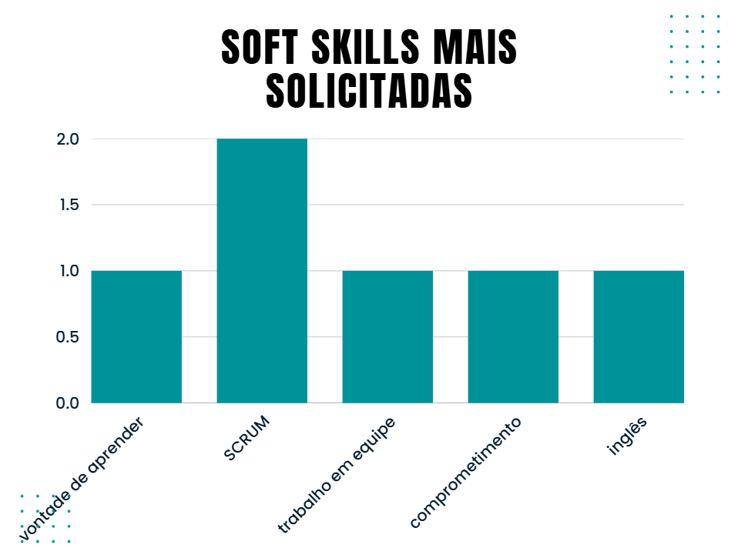

como é possível ver nos gráficos acima, a hard skill mais solicitadas entre as vagas selecionadas é conhecimento em banco de dados enquanto isso, a soft skill mais solicitada é conhecimento na metodologia SCRUM.

Análise Salarial

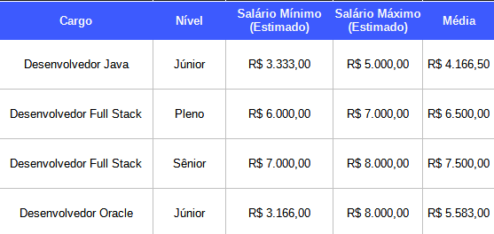
Entre as vagas selecionadas, a de menor salário é Desenvolvedor Oracle Jr. que, por coincidência ou não, também está no topo com o maior salário estimado, juntamente com Desenvolvedor Full Stack Sr.

Análise de Tendências

É possível perceber que a área de desenvolvimento é muito ampla, com diversas áreas de especialização e com faixas salariais muito diferentes.

Ainda assim, é possível identificar algumas tendências entre todas as vagas selecionadas:

- As Hard Skills de conhecimento em banco de dados relacionais e não relacionais e são extremamente importantes para quem deseja entrar na área.
- As Soft Skills mais visadas são de conhecimento em metodologias ágeis (ou seja, conhecimento em formas e padrões de trabalho que a empresa segue)

Plano de Ação

Com base nas informações coletadas e análises realizadas, o plano de ação a ser seguido nos próximos 6 meses é:

- Aprofundar conhecimentos em banco de dados
- Especializar na linguagem Java
- Estudar SCRUM

